Технологическая карта - визуальный образ урока.
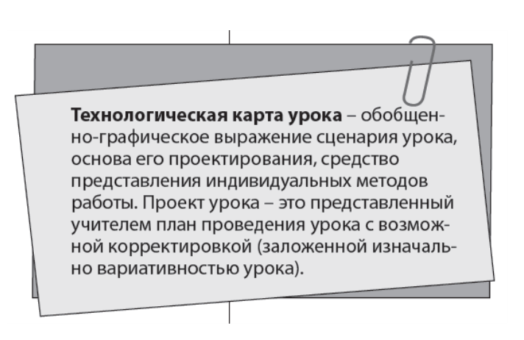 В ходе введения ФГОС нужно осознавать необходимость достижения обучающимися трех групп планируемых образовательных результатов (личностных, предметных и метапредметных), сформулированных не в виде перечня знаний, умений и навыков, а в виде формируемых способов деятельности.
Основная образовательная программа должна обеспечивать достижение планируемых результатов освоения основной образовательной программы.
В соответствии с системно-деятельностным подходом содержание планируемых результатов описывает и характеризует обобщенные способы действий с учебным материалом, позволяющие учащимся успешно решать учебные, учебно-практические задачи и задачи, максимально приближенные к реальным жизненным ситуациям.
Система планируемых результатов дает представление о том, какими именно действиями – познавательными, личностными, регулятивными, коммуникативными, – преломленными через специфику содержания того или иного предмета, овладеют учащиеся в ходе образовательного процесса. Особо выделяется учебный материал, имеющий опорный характер, служащий основой для последующего обучения.
Реализовать планируемые результаты ФГОС; определить УУД, которые формируются в процессе изучения конкретной темы, всего учебного курса; системно формировать у учащихся УУД; осмыслить и спроектировать последовательность работы по освоению темы от цели до конечного результата; определить возможности реализации межпредметных знаний (установить связи и зависимости между предметами и результатами обучения); на практике реализовать метапредметные связи и обеспечить согласованные действия всех участников педагогического процесса позволяет технологическая карта урока.
Структура технологической карты урока соответствует требованиям ФГОС.
Технологическую карту урока отличают
- интерактивность
- структурированность
- алгоритмичность
- технологичность
- обобщенность информации
Технологическая карта урока
- Сведения об авторе: Чупахина Татьяна Геннадьевна, МБОУ СОШ № 2, физика, 7 класс, Строение вещества. Молекулы. Изучение нового материала.
- Технологическая карта урока:
Предмет, класс | Физика 7 класс
Тема учебного занятия | Строение вещества. Молекулы.
Форма учебного занятия | Урок изучения нового материала
Цели занятия | личностные |  | метапредметные | предметные
 | развитие любознательности и формирование интереса к изучению природы. |  | формирование информационной, коммуникативной и познавательной компетентности учащихся | расширение и систематизация знаний о строении вещества и явлений природы – диффузия, броуновское движение, взаимодействие молекул
Задачи занятия | личностные |  | метапредметные | предметные
 | Обеспечить познавательную мотивацию учащихся при изучении и систематизации физических явлений; провести рефлексию деятельности после решения проблемных вопросов |  | Организация работы учащихся при решении проблемных вопросов; инициирование устных ответов учащихся при наблюдении явлений природы. | Формирование научного типа мышления, научных представлений о теории строения вещества. Составление систематизирующей таблицы. Устные ответы учащихся.  Беседа о сложности строения вещества.  Просмотр и анализ видеофрагментов «Диффузия в твёрдых, жидких и газообразных телах», «Броуновское движение». Определение понятия «Диффузия».
Планируемые результаты | личностные |  | метапредметные | предметные
 | Смыслообразование: мотивация образовательной деятельности на основе видео демонстраций и проблемных ситуаций; нравственно-этическое оценивание: формирование ценностных отношений к явлениям природы. |  | Коммуникативные: представлять и отстаивать свои взгляды и убеждения, вести дискуссию; развитие монологической и диалогической речи, умения выражать свои мысли и способности выслушивать собеседника, понимать его точку зрения, признавать право другого человека на иное мнение; воспитание сдержанности, культуры взаимоотношений в процессе восприятия ответов других учащихся на вопросы учителя и в процессе беседы;  познавательные: приобретение опыта отбора информации с использованием различных источников и новых информационных технологий для решения проблемных вопросов; развитие мышления учащихся при систематизации явлений природы; развитие внимания в ходе видео демонстраций и при устных ответах одноклассников.  Регулятивные: прогнозирование протекания физического явления в различных состояниях вещества. | Факты: основные положения о строении вещества – вещества состоят из частиц, частицы движутся, частицы взаимодействуют;  эмпирические понятия: диффузия, броуновское движение, молекулы;  умения: изображать в таблицах и схемах характеристики понятия, доказательства основных положений теории о строении вещества; умение анализировать видео фрагменты по вопросам, составленным учителем.
Технологические особенности (технические условия, используемое оборудование, используемые функции программного обеспечения и (или) интерактивной доски, используемые ресурсы сети Интернет). | Видео демонстрации: физические явления (Диффузия в газах, жидкостях и твёрдых телах, Броуновское движение), Таблицы «Диффузия в газах, жидкостях и твёрдых телах», «Основные положения теории о строении вещества».  Интерактивная презентация к уроку в программе Smart Notebook.

ОРГАНИЗАЦИОННАЯ СТРУКТУРА УРОКА

ЭТАП 1
Цель |  | Формирование мотивации учащихся к изучению вопросов темы урока
Длительность этапа |  | 10 минут
Основной вид деятельности учащихся |  | Поиск ответов на проблемные вопросы
Форма организации деятельности учащихся |  | Проблемная беседа с использованием Smart доски и видеофрагментов
Функции преподавателя на данном этапе |  | Организатор диалога учащихся с учителем и с одноклассниками в процессе ответов на проблемные вопросы
Основные виды деятельности преподавателя |  | Постановка проблемных вопросов, комментирование ответов учащихся на предлагаемые вопросы, предоставление просмотра видеофрагментов
Промежуточный контроль |  | Активность учащихся в процессе поиска ответов на проблемные вопросы

ЭТАП 2
Цель |  | Сформировать научное представление о теории строении вещества, понятия диффузии, броуновского движения, взаимодействия молекул
Длительность этапа |  | 30 минут
Основной вид деятельности учащихся |  | Просмотр видеофрагментов, осмысление наблюдаемых явлений и их объяснение
Форма организации деятельности учащихся |  | Проблемная беседа с использованием Smart доски и видеофрагментов
Функции преподавателя на данном этапе |  | Организатор диалога учащихся с учителем и с одноклассниками в процессе ответов на проблемные вопросы
Основные виды деятельности преподавателя |  | Постановка проблемных вопросов, комментирование ответов учащихся на предлагаемые вопросы, предоставление просмотра видеофрагментов
Промежуточный контроль |  | Заполнение таблицы: Диффузия в газах, жидкостях и твёрдых телах
………
Итоговый контроль,  подведение итогов |  | Заполнение таблицы: Основные положения теории о строении вещества и их опытные доказательства

